Если вы хотите приобрести arduino, но уже заметили, что средняя цена за контроллер $30 и это вам не по карману, то эта статья для вас.

Так где же такая халява? Заказывать из Италии? Спросите вы. Всё просто, можно заказать аналогичную плату из Китая. Я и сам давно пользуюсь контроллерами аналогичными arduino, и никаких проблем выявлено не было. В своих обзорах и проектах я буду использовать именно аналогичные контроллеры. В принципе они отличаются от оригинального контроллера только названием, немного внешним видом и тем, что их собирают в Китае, а arduino в Италии.

Осуществлять покупку мы будем через eBay. Покупки через eBay сейчас очень распространены, и ничего сложного из себя не представляют.

Нам обязательно понадобится аккаунт «PayPal». Большинство продавцов работают только с ним. Для верификации аккаунта и оплаты понадобится кредитная или дебетовая карта любого банка, по которой можно совершать платежи в интернет. Обязательно нужно в качестве адреса доставки указать латиницей ваш точный адрес.

Ну что ж теперь у нас есть аккаунт PayPal и дело остаётся за малым. Осталось зарегистрироваться на eBay и осуществить покупку. «Регистрируем» аккаунт и обязательно заполняем адрес доставки. Во избежание проблем, нужно указать адрес доставки такой же, как и в аккаунте PayPal.
А теперь выберем нужный нам товар. Например ««arduino uno r3 board»», так же добавим фильтры: «Бесплатная международная доставка» и «Купить сейчас». Фильтр «Купить сейчас» убирает все аукционы. На аукционе можно купить контроллер на пару долларов дешевле, но для этого нужно тратить время на отслеживание товара, по этому остановимся на варианте моментальной покупке. Обязательно смотрите стоимость доставки перед покупкой! А так же отправляет ли продавец товар в вашу страну. Если вы купите товар, а потом выяснится, что доставка в несколько раз превышает стоимость товара, или что продавец не отправляет товар в вашу страну, то вернуть деньги за него будет не так-то легко.
Теперь выбираем товар и переходим к нему. Видим, что цена этого контроллера — $8,27, бесплатная доставка, вернее доставка входит в стоимость товара (в Китае стоимость доставки очень дешёвая, а доставка международных посылок «Почтой России» бесплатная спасибо ей большое за это!).
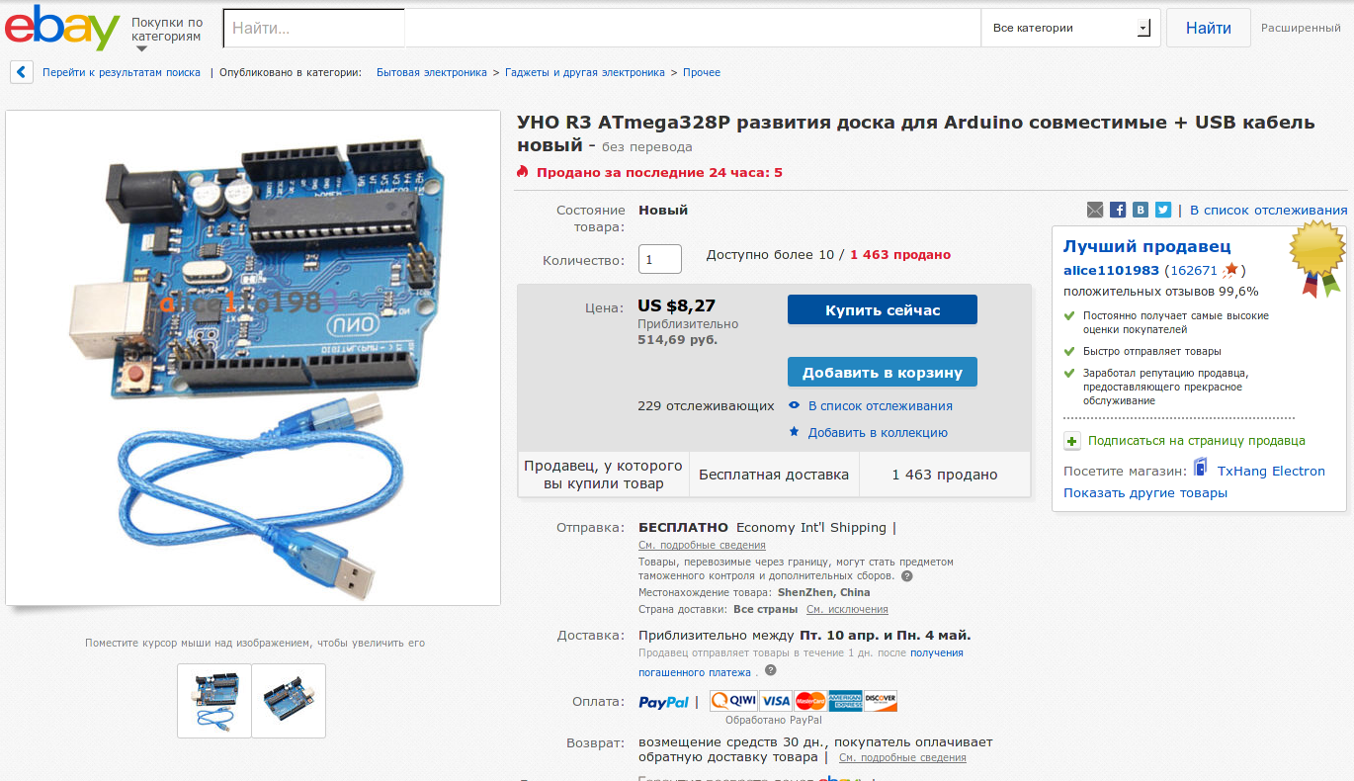
Обязательно обратим внимание на рейтинг продавца. В данный момент он равен 99.6% при 162671 проданных товаров — это очень хороший показатель. Я рекомендую покупать у тех продавцов чей рейтинг не меньше 99%. Все продавцы на eBay заботятся о репутации, поэтому если возникают какие либо проблемы, то их можно решить, списавшись с продавцом через внутреннюю почту eBay.
Нажимаем «Купить сейчас» или «Добавить в корзину»(если хочется купить все нужные товары сразу). Проверяем детали заказа:
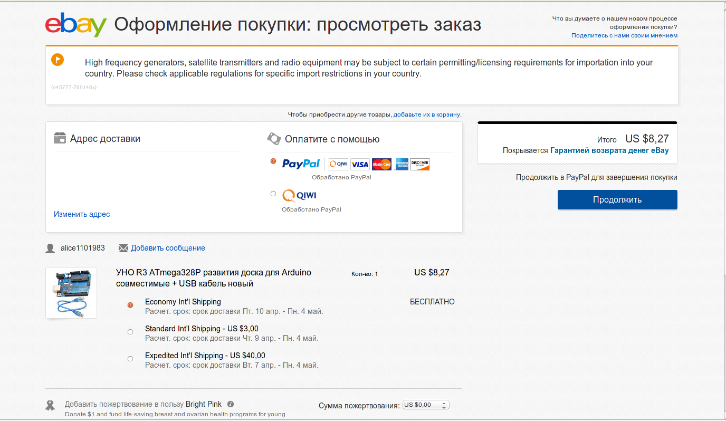
Убеждаемся, что стоимость товара нас устраивает ($8.27), что доставка бесплатна , и нажимаем «Продолжить». С этого момента отменить покупку нельзя, и по правилам eBay, вы обязуетесь её оплатить. Можно конечно, и не оплачивать, но в этом случае вы заработаете минус в карму на eBay (что может негативно сказаться при последующих заказах). Ошибочную покупку можно отменить — нужно написать продавцу по внутренней почте и объяснить, что вы случайно сделали заказ, не посмотрев (к примеру) на то, что продавец не отправляет товар в вашу страну — чаще всего, продавец отменит покупку без каких-либо последствий.
Когда я только начинал покупать на eBay у меня был случай, когда я писал продавцу у которого не было указано, что он оправляет товар в «Россию», отправляете ли вы товар в «Россию», он ответил «да отправляю». Это был аукцион и я его выиграл, но оказалось, что я не могу его оплатить, так как товар не отправлялся в «Россию». Через некоторое время продавец открыл «диспут о не оплаченном товаре» и пришлось разбираться через eBay. Продавец отменил покупку, но мог не отменять и выставить «счёт-фактуру» для отправки в «Россию» и я обязан был бы оплатить по ней, иначе к моему аккаунту бы прикрепили «факт не оплаты товара». Будьте бдительнее!
После заказа, вас перекинет на сайт PayPal, где необходимо ввести свой емейл и пароль от PayPal, и подтвердить оплату.

Теперь остаётся только ждать, когда придёт посылка. В среднем посылка идёт от 2 недель до месяца. Извещение о бандероли вам бросят в почтовый ящик (хотя иногда туда кладут и сам конверт с покупкой). С извещением идём в своё отделение почты и получаем бандерольку. После этого желательно отписать положительный отзыв на eBay и поставить продавцу рейтинг «5 звёзд».
Очень радует как Китайцы упаковывают товар. К примеру: маленький датчик обмотан в несколько слоёв уплотнителем в конверте, обмотанным скотчем.

В случае, когда полученный вами товар оказывается нерабочим. Товар вам заменят на аналогичный, но рабочий, либо вернут вам деньги (бывало, когда был дефект у одно товара из комплекта, продавцы говорили купить в местном магазине этот товар, а они вернут его стоимость). В большинстве случаев, деньги вам вернут, так как продавцы не хотят негативных отзывов. Отправка товара всегда происходит за счёт покупателя. Если стоимость товара не большая, то отправить его обратно будет дороже, чем купить новый. Сообщите об этом продавцу, в большинстве случаев они не будут требовать отослать им товар с дефектом.

Ну и в заключение добавлю несколько ссылок на необходимые компоненты.

«Arduino uno» - Чаще всего встречаемая версия микроконтроллера (точнее её китайский клон). В своих обзорах и статьях я буду использовать в основном эту версию.
«Arduino nano» - Та же «Arduino uno», но в уменьшенном виде.
«Arduino mega» - Имеет намного больше выводов и аналоговых входов чем «Arduino uno»

«LCD arduino» - Всевозможные LCD экраны. Эти экраны вряд ли отображают кирилицу. Если нужно отображать кирилицу нужно посмотреть экраны «МЕЛТ»
«Themperature arduino» - Различные датчики температуры. Некоторые измеряют уровень влажности.
«Range finder» - Ультразвуковые дальномеры. Получают расстояние до объекта.
«IR Pyroelectric» - Датчики движения.
«Servo» - Различные сервомоторы. Для движения чего либо.
«Stepper Motor Drive» - Драйверы двигателей. Для управления несколькими двигателями.
«Radio» - Радио модули. Для общения между контроллерами.
«Audio sensor» - Датчики шума. К примеру: можно определять хлопок.
«Arduino shield» - Всякие шилды (дополнительные этажи для контроллера) — ethernet, wifi, экраны, и т.д.

И конечно же ещё множество компонентов, которые можно подключить к Arduino. В своём блоге я постараюсь рассмотреть как можно больше разных компонентов и их взаимосвязи.

Посоветую ещё некоторые магазины на eBay:

«alice1101983» - Большой магазин компонентов для микроконтроллеров ,и в частности arduino. Продавец всегда прикрепляет трек-номер. И у него качественные компоненты.
«Chip Partner» - Огромное количество различных датчиков и шилдов, а также тестового оборудования.

С радостью отвечу на ваши вопросы. Конструктивная критика и уточнения также приветствуются. Желаю вам творческих успехов, интересных проектов и счастливого время провождения. Для связи со мной используйте форму обратной связи в разделе «Контакты».

